КОНСТРУКЦИИ ИНТЕНСИВНЫХ САДОВ
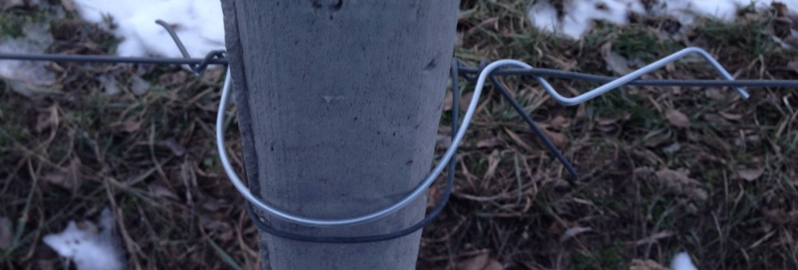
Технологические конструкции интенсивных садов садов и виноградников — крючки и зажимы.
Мы изготавливаем различные конструкции интенсивных садов на современном оборудовании для гибка проволоки с ЧПУ. Благодаря расположению производства в России, наши цены имеют ряд преимуществ, перед европейскими аналогами, при неизменном качестве. На постоянной договорной основе возможна гибка проволоки на заказ по чертежам Заказчика.
Если Вас заинтересовало данное предложение, готовы ответить на все Ваши вопросы. Сайт: sadbam.ru
